Отчет о проделанной работе Верх-Рождественского сельского клуба
с 24.01. –29.01.2017г

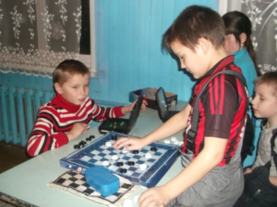
1.24.01. Вечер настольных игр.
2.24.01. Посиделки для пенсионеров. Беседа по пожарной безопасности.
3.26.01. Час информации. «Бытовые и промышленные отходы».
4. 26.01. Вечер настольных игр.
5. 27.01. Веселятся малыши и танцуют от души.
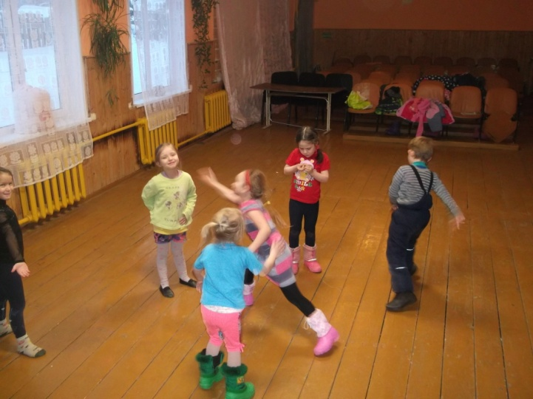

6. 27.01. Вечер настольных игр.
7. 28.01. Развлекательная программа молодежи. «Модная вечеринка».
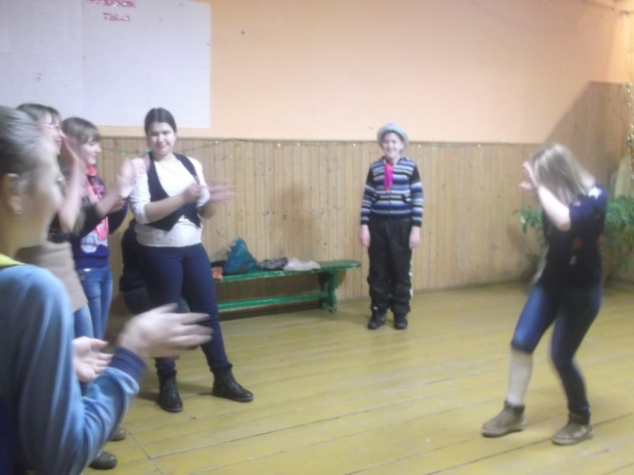

8 28.01. Вечер настольных игр.
9. 29.01. Молодежная дискотека.
10 . 29.01. Турнир по теннису.

